Проблемы развития внимания
Довольно часто встречаются дилеммы, связанные с неспособностью ребёнка развивать внимание, из-за чего ребенка постигают трудности в школе и в играх с другими детьми.
Существует несколько уровней таких проблем:
Маленький объём. Ребёнок не может одновременно сконцентрироваться на двух объектах и удерживать их в уме.
Неустойчивое внимание и слабая концентрация. Ребенок психологически не может долго концентрироваться на чём-либо, насколько привлекательным бы оно ни было. В таких случаях необходимы простые игры на 5-10 минут ежедневно.
Проблема избирательности. Ребенок не способен заставить себя концентрироваться на том объекте, который необходим для решения проблемы, отсутствует абстрактное мышление, ребёнок пытается запомнить всё, что ему дают, и в итоге не запоминает ничего.
Распределение внимания. Ребенок не может переключиться с одного вида деятельности на другой. Ему требуется время, чтобы после русского языка начать выполнять задания по математике, иначе он допустит множество ошибок, хотя прекрасно понял материал.
Второй вид распределения. Вторая проблема подобного рода — это неспособность ребёнка выполнять сразу несколько дел. Конечно, хорошо, если он сконцентрирован на работе, но данный механизм необходим для полноценной жизни.
Произвольное внимание. Ребёнок не может переключиться по требованию с одного вида деятельности на другой
Исправь текст
Развитие произвольного внимания бок о бок идёт с уменьшением количества ошибок при письме. Так, в достаточной мере развитый ребёнок должен без проблем справляться со школьными диктантами по русскому языку. А чтобы он быстрее привык к буквам и цифрам, ему предлагают прочитать текст, заведомо содержащий ошибки. Задача маленького школьника - эти ошибки исправить.
Текст для примера: «В огороде у бабушки выросло много огурцов. Бабушка хорошо поливала их. Зимой у нс будет вишнёвое варенье. Мама купила для нас мнго вишен. Я хорошо учусь в кшоле, у меня отличные отлетки. Мой лруг играет в футбол, а Маша читает кнгу. Зимой у нас за окном цвели мимозы. Тёплый ветр качает ветки рябины летм…»
Взрослый человек мгновенно заметит неполадки в этих предложениях, даже просто пробежав глазами, не вникая в суть. Однако рассеянный ребёнок легко может большую часть этих помарок просто пропустить или сослаться после проверки на то, что не понял слова. Задачи на внимание призваны научить ребёнка замечать ошибки, а не читать мимо строк. Регулярное прохождение подобных тестов стимулирует развитие внимания.. Как правило, сначала детям дают короткие тексты, со временем предложения увеличиваются в объеме и содержат больше грамматических и логических ошибок. Самая простая логическая ошибка, которую должны понимать дети 6-8 лет, — это цветение чего-либо на улице зимой.
Проверка осуществляется по следующим критериям:
Не исправлено 1-2 ошибки — высокий уровень внимания.
Не исправлено 3-4 ошибки — удовлетворительный (средний) уровень.
Не исправлено более 5 ошибок — низкий уровень.
В зависимости от уровня логопедами составляется план работы с ребёнком
Тест Гуго Мюнстенберга
В наше время необходимо стимулировать развитие внимания у младших школьников. Упражнения, предложенные в 20-м веке немецким психологом Гуго Мюнстенбергом, отлично помогут детям не только стать более внимательными, но и запомнить словарные слова.
Суть упражнения заключается в слитном написании слов, возможно, вперемешку с любыми буквами. Причём слова заведомо написаны с ошибкой, которые малышу надо исправить. Например: «ИРТГАРАТНРГЯБЛАНЯЩЛГНТЮПКАТРНО» (в этой строчке есть слова "гара", "ябланя" и "юпка"). Строку можно сделать сколь угодно длинной, однако пяти-семи слов вполне достаточно, иначе ребёнок может устать и начать капризничать.
Второй вариант того же теста для формирования развития внимания заключается в слитном написании целой фразы без посторонних букв. Как правило, учителями и логопедами берутся пословицы, поговорки, частушки для развития кругозора детей. К примеру: «каксгусявода» (как с гуся вода) или «втихомомутечертиводятся» (в тихом омуте черти водятся) и т. д. Представив этот тест-упражнение как игру, можно легко обучить ребёнка особенностям русского языка, народным пословицам и поговоркам, расширить его словарный запас.
Математика в помощь
Существует ещё так называемое математическое упражнение, рассчитанное для детей 1-х и 2-х классов. Смысл упражнения таков: педагог предлагает несколько чисел и различные действия с ними, дети должны прокрутить эти действия в уме и запомнить полученные числа. Конечно, сложность задач зависит от уровня подготовки и программного материала. Но лучше рассмотреть на примерах:
Для 1-го класса: есть два числа - 5 и 8, из второго вычтите первое, затем прибавьте 2. Пишите. Ответ: 5.
Для 2-го класса: есть два числа - 12 и 35. Вторую цифру второго числа прибавьте к первой цифре первого числа, затем прибавьте ещё 4, отнимите 1. Пишите. Ответ: 9.
Для 3-го класса: есть два числа - 26 и 58. Сложите вторую цифру второго числа и вторую цифру первого числа. Результат умножьте на 2, затем разделите 4. Пишите. Ответ: 7.
Математические игры для развития памяти и внимания не только помогают рассеянным детям, но интересны и увлекательны. С помощью таких игр даже самого непоседливого ребёнка можно заставить отдохнуть и посидеть на месте.
А вот ещё один пример, называется «цифровая таблица». Взрослым составляется квадратная таблица из разбросанных в разные уголки цифр от 1 до 20, например. Задача ребёнка - «собрать» числа в таблице по порядку.
Как только он находит следующее число, то показывает на него пальцем и называет.
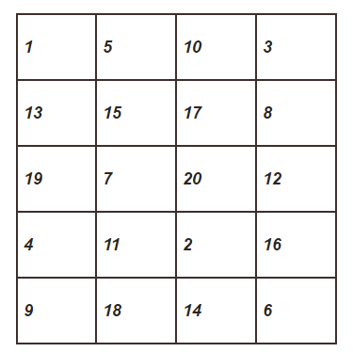
Дети младшего школьного возраста, как правило, любят подобные занятия. На основе этой игры можно придумать несколько произвольных:
Найди и назови по порядку все числа от 1 до 10.
Найди и назови по порядку все числа от 10 до 1.
Соедини линиями все числа по порядку от 1 до 20.
Можно взять более крупные таблицы: от 1 до 30, от 1 до 100. Всё зависит от возраста и усидчивости ребёнка. Таблицы с числами от 1 до 100 лучше давать детям от 8-9 лет. Как правило, 6-7-летние малыши не обладают достаточной усидчивостью для подобных значений. Но если ребёнок сам заинтересован в занятии, то почему бы и нет?
«Жук на полянке»
Педагог предлагает ребятам небольшое поле, расчерченное по клеточкам (размеры 5 Х 5 клеток). В одном углу стоит «жучок», которому нужно это поле преодолеть. Взрослый сообщает детям путь передвижения жучка по «карте», например, одна клетка вверх, две вправо, четыре вниз и т. д. Малыши не могут записывать или помечать, где находится жучок, но после нескольких действий педагог говорит «стоп». Жучок «останавливается», и дети или ребёнок должны сказать, где он остался. Поле может выглядеть таким образом, как на картинке ниже.
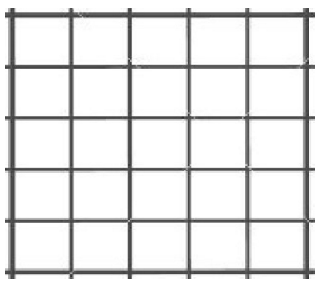
Подобные задания на развитие внимания помогут любому ребёнку стать менее рассеянным и подготовиться ко взрослой жизни. К тому же проводить занятие можно с неограниченным количеством детей. Главное — успеть у всех проверить ответы и самому не запутаться.
Слова и цвета
Подобное упражнение применяется для детей младшего школьного возраста с развитым навыком чтения. Предпочтительный возраст - 7-9 лет. Возможно, многие уже знакомы с подобным занятием, его можно использовать в форме игры или как тест на внимательность.
Суть проста. Педагог предлагает ребёнку список цветов: красный, синий, зелёный, жёлтый, фиолетовый и т. д., но названия их написаны другим цветом. Например, слово «жёлтый» написано красным, «синий» - зелёным и т. д. Задача школьника - посмотреть на слово и сказать, какого оно цвета. Как может выглядеть упражнение, показано на нижерасположенном рисунке.
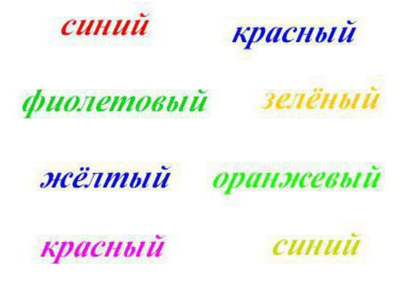
Если из десяти цвето-слов правильно были названы 9, то у ребёнка высокий уровень внимания.
Если 6-8 — средний.
Если 5 и менее — низкий. В случаях с низким уровнем упражнение надо проводить ежедневно, группируя его с игрой и другими заданиями, чтобы ребёнок не заскучал и не закапризничал
«Охотники»
Уровень развития внимания напрямую зависит от способности ребёнка к самоконтролю, если малыш научится самостоятельно успокаиваться, без окриков и замечаний взрослых, то он сделает ещё один шаг к успешному формированию выборочного внимания.
Учитель или родитель говорит ребёнку (возможно, группе детей), что они — охотники и им нужно прислушиваться к каждому звуку в «лесу», чтобы не пропустить хорошую добычу. Какое-то время дети должны сидеть в полной тишине (до 5 минут). Затем рассказать взрослому, что они услышали. Возможно, это будет скрип двери или половицы, шум машин за окном. К игре можно подключить и других взрослых, которые будут создавать какие-либо звуки. Например, звон колокольчика или шуршание листвы, если нет ветра. Здесь детям нужно не только услышать какие-либо звуки, но и запомнить их, чтобы потом рассказать.
Так развивается и внимание, и память, и моторика ребёнка.

